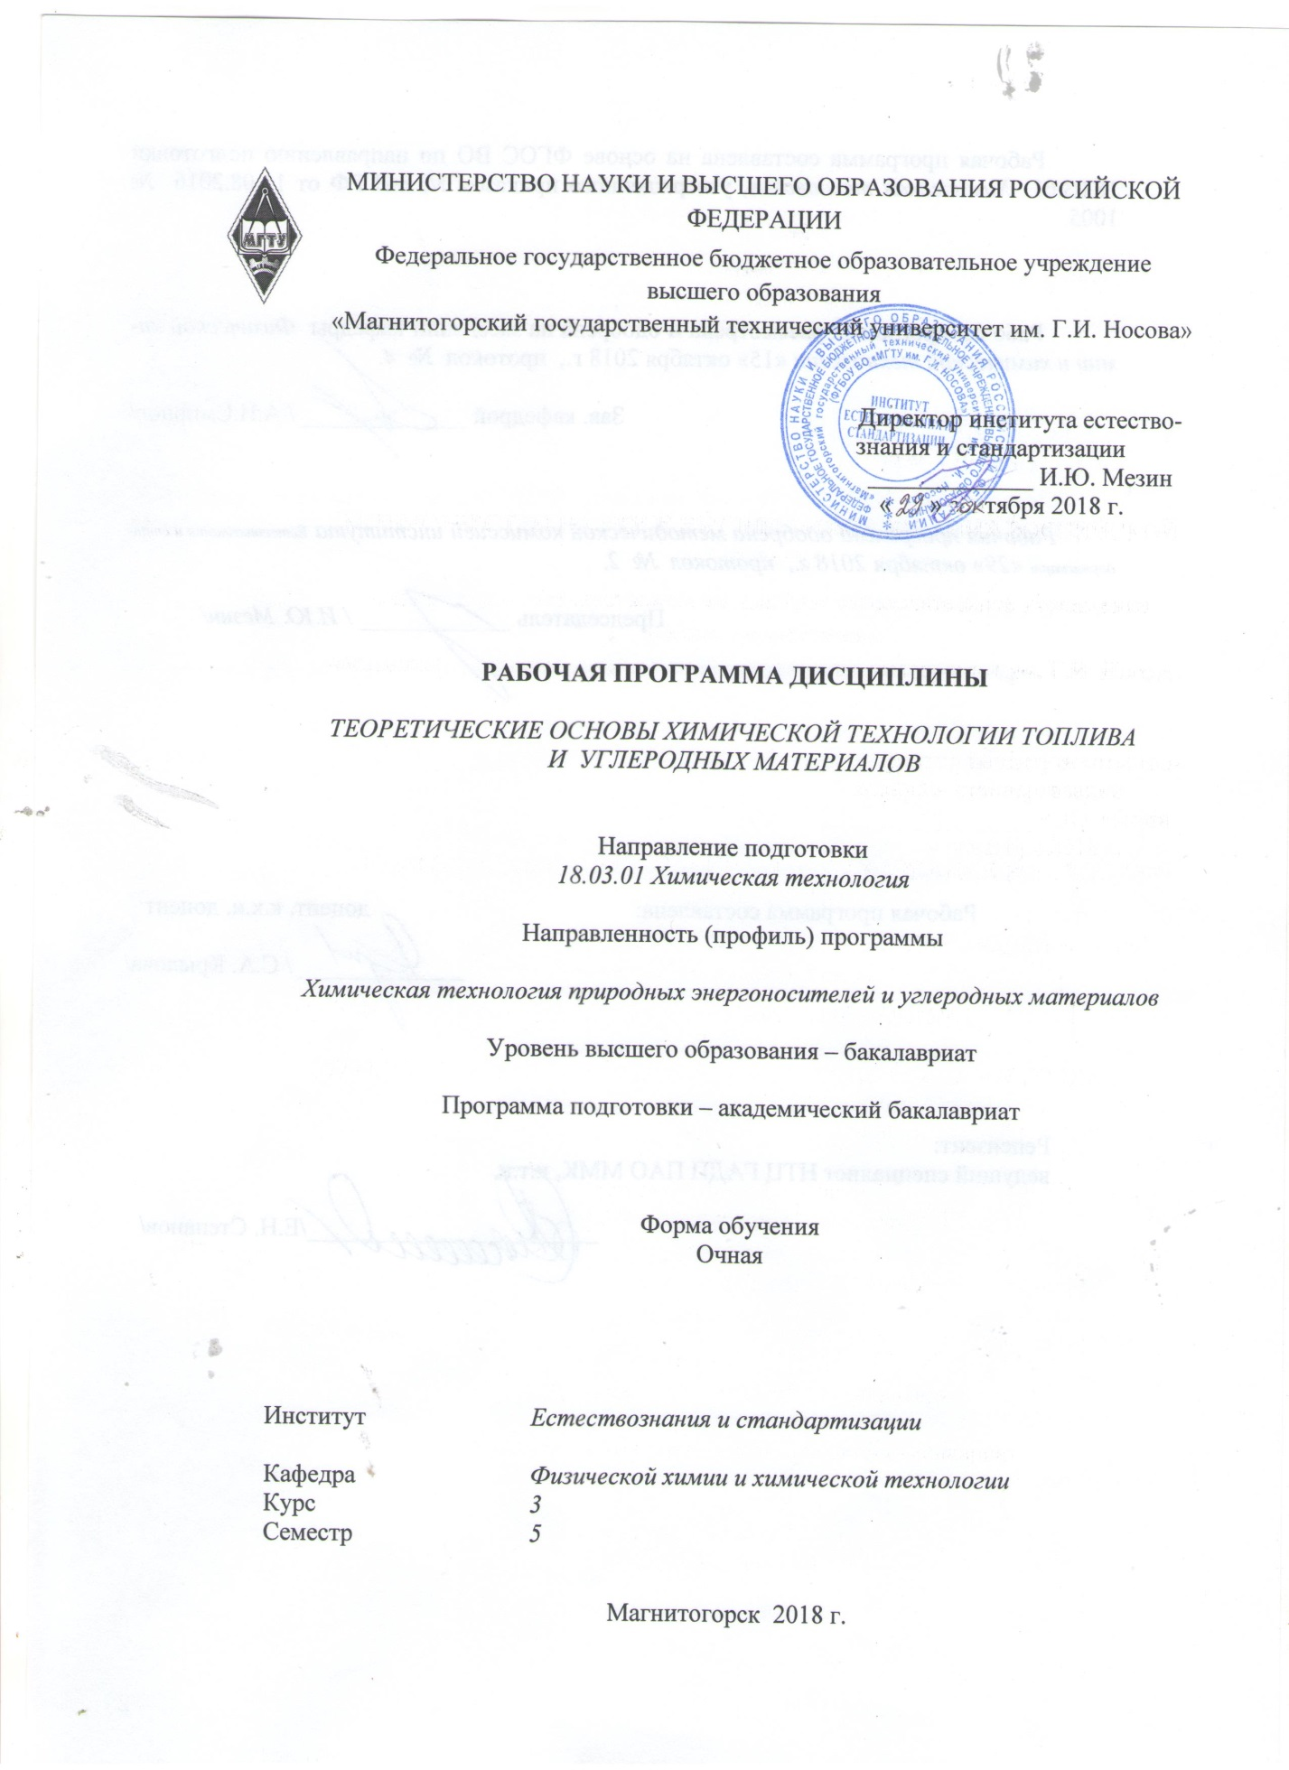

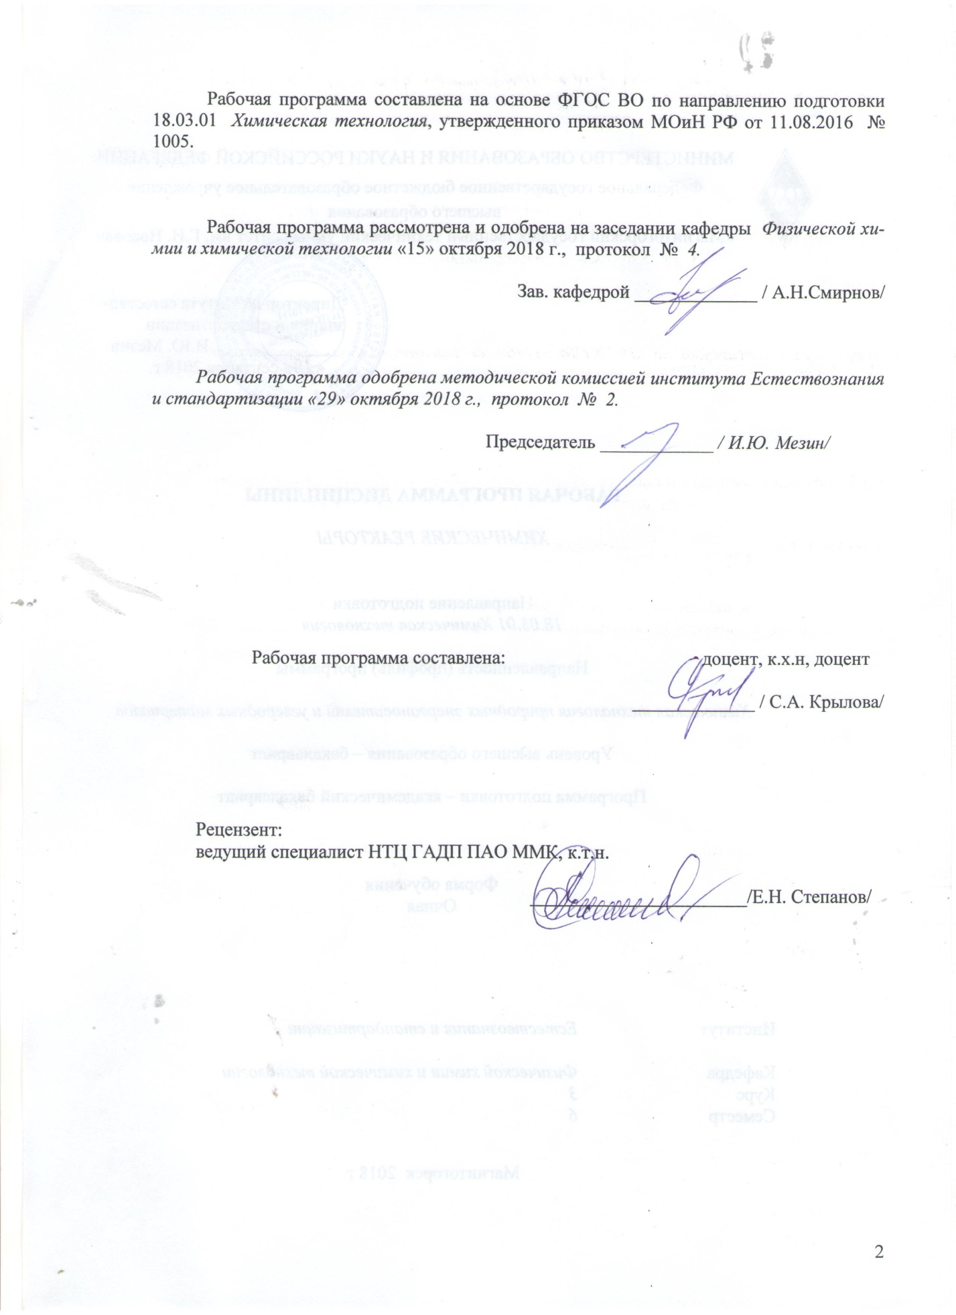

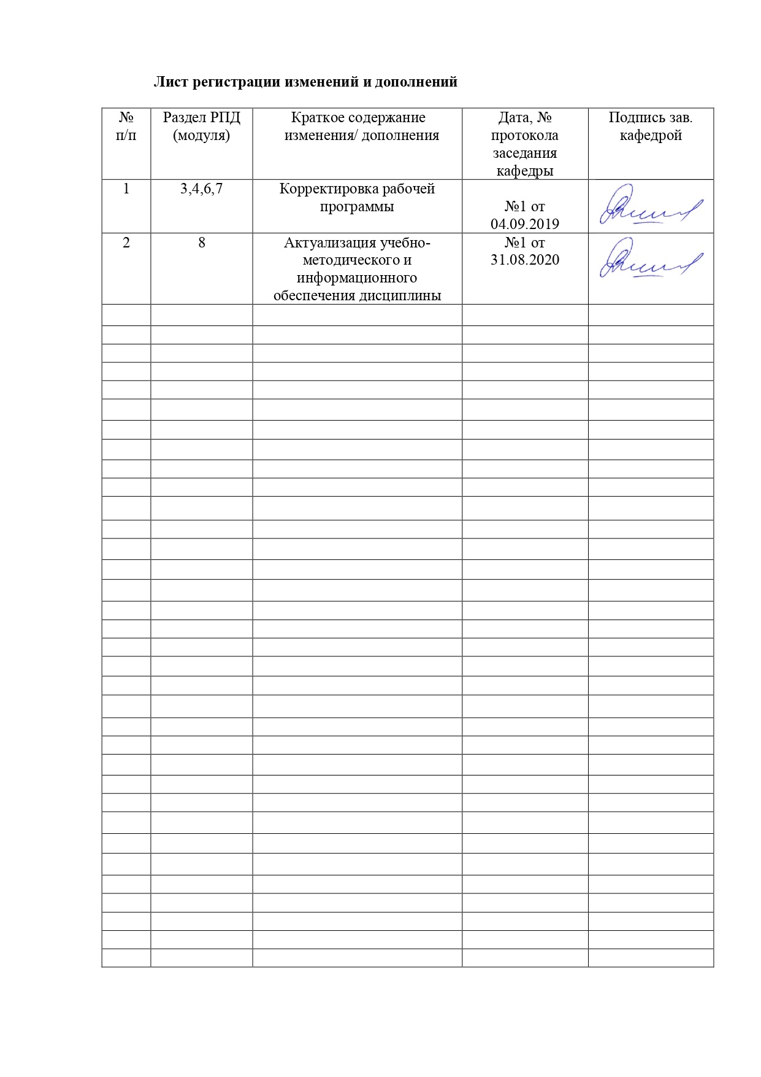

# **1 Цели освоения дисциплины (модуля)**

Целями освоения дисциплины «Теоретические основы химической технологии топлив и углеродных материалов» является получение студентами знаний о сущности процессов превращения горючих ископаемых при их подготовке и переработке; формирование практических умений и навыков использования основных теоретических закономерностей при выполнении техно-химических расчетов, проведении экспериментальных исследований, в производственно-технологической деятельности.

# 2 Место дисциплины (модуля) в структуре образовательной программы подготовки бакалавра (магистра, специалиста)

Дисциплина Б1.В.ДВ.2.1 «Теоретические основы химической технологии топлив и углеродных материалов» входит в вариативную часть блока Б1 дисциплин по выбору Б1.В.ДВ.2 образовательной программы по направлению подготовки 18.03.01 - Химическая технология, профиль подготовки «*Химическая технология природных энергоносителей и углеродных материалов*».

Для изучения дисциплины необходимы знания (умения, навыки), сформированные в результате изучения дисциплин

Математика

Физика

Общая и неорганическая химия

Аналитическая химия и физико-химические методы анализа

Физическая химия

Коллоидная химия

Органическая химия

Общая химическая технология.

Процессы и аппараты химической технологии

Химия, минералогия и петрография горючих ископаемых.

Изучение дисциплины «Теоретические основы химической технологии топлива и углеродистых материалов» является логическим завершением изучения данных дисциплин, т.к. является основной технологической дисциплиной, включающей комплекс технологий переработки угля, нефти и газа. Студенты для изучения данной дисциплины должны знать химические свойства основных классов органических и неорганических соединений, способы выделения основных и побочных продуктов химических реакций; происхождение, состав и физические свойства природных энергоносителей – газа, нефти, углей, физико-химические основы разделения горючих ископаемых, методы анализа.

Знания (умения, навыки), полученные при изучении данной дисциплины будут необходимы для изучения последующих дисциплин:

* Химическая технология топлива и углеродных материалов
* Коксование углей
* Извлечение и переработка химических продуктов коксования
* Моделирование химико-технологических процессов
* Массообменные процессы химической технологии
* Извлечение и переработка химических продуктов коксования
* УИРС,

а также при прохождении и составлении отчетов по производственной практике и при подготовке к государственной итоговой аттестации.

# 3 Компетенции обучающегося, формируемые в результате освоения дисциплины (модуля) и планируемые результаты обучения

В результате освоения дисциплины «Теоретические основы химической технологии топлива и углеродных материалов» обучающийся должен обладать следующими компетенциями:

| Структурный  элемент  компетенции | Планируемые результаты обучения |
| --- | --- |
| ОПК-3 готовностью использовать знания о строении вещества, природе химической связи в различных классах химических соединений для понимания свойств материалов и механизма химических процессов, протекающих в окружающем мире | |
| Знать | * состав, физические, физико-химические свойства природных энергоносителей; * химию и термодинамическое описание основных процессов переработки природных энергоносителей и получения целевых продуктов |
| Уметь | * проводить термодинамические и кинетические расчеты технологических процессов, рассчитывать основные характеристики химического процесса с использованием справочных данных; * составлять материальные балансы процессов переработки природных энергоносителей; * использовать знания о молекулярном строении органической массы углей для составления шихты, обеспечивающей получение кокса заданного качества * исследовать и проводить эксперименты в области химии и химической технологии топлива |
| Владеть | * навыками химико-технологических расчетов на основе знаний о кинетике, термодинамике и механизме химических реакций, лежащих в основе промышленных процессов переработки горючих ископаемых * навыками проведения экспериментального исследования в области химии и химической технологии топлива; |
| ПК-4 способностью принимать конкретные технические решения при разработке технологических процессов, выбирать технические средства и технологии с учетом экологических последствий их применения | |
| Знать | * способы регулирования технологических показателей химико-технологических процессов * технологии получения продукции с заданными физико-химическими и эксплуатационными свойствами. * механизм образования металлургического кокса * физико-химические свойства углей различной стадии метаморфизма и поведение их при коксовании. * методы анализа природных энергоносителей и продуктов их переработки. |
| Уметь | * выбирать метод переработки природных энергоносителей * выполнять расчеты ХТП переработки природных энергоносителей, составлять материальные и тепловые балансы * составлять теоретически обоснованную угольную шихту с учетом элементного состава углей для получения кокса высокого качества. * обосновывать принятие конкретного технологического решения при разработке технологических процессов; * проводить анализ различных вариантов технологического процесса, прогнозировать последствия; выбирать рациональную схему производства заданного продукта. |
| Владеть | * навыками практических расчетов при исследовании реальных химических процессов переработки природных энергоносителей; * методами оценки качественных показателей продуктов коксования углей * навыками принятия обоснованных технологических решений при организации ХТП; * навыками обработки и анализа данных, полученных при теоретических и экспериментальных исследованиях, интерпретации полученных результатов * навыками работы на лабораторных установках. |

# 4 Структура и содержание дисциплины (модуля)

Общая трудоемкость дисциплины составляет 5 зачетных единиц 180 акад. часов, в том числе:

– контактная работа – 76,1 акад. часов:

– аудиторная – 72 акад. часов;

– внеаудиторная – 4,1 акад. часов

– самостоятельная работа – 68,2 акад. часов;

– подготовка к экзамену – 35,7 акад. часа.

| Раздел/ тема  дисциплины | Семестр | Аудиторная  контактная работа  (в акад. часах) | | | Самостоятельная работа (в акад. часах) | Вид самостоятельной  работы | Форма текущего контроля успеваемости и  промежуточной аттестации | Код и структурный  элемент  компетенции |
| --- | --- | --- | --- | --- | --- | --- | --- | --- |
| лекции | лаборат.  занятия | практич. занятия |
| 1. Введение. Классификация и запасы топлива | 5 | 2 |  |  | 1 | Подготовка к практическому занятию, собеседованию, коллоквиуму | Собеседование | ОПК-3- з |
| 2. Твердые горючие ископаемые (ТГИ)  2.1. Общая характеристика ТГИ  2.2. Характеристика исходного органического материала и его превращение  в процессе образования ТГИ | 5 | 4 |  |  | 3 | Самостоятельное изучение учебной и научной литературы.  Подготовка к собеседованию, коллоквиуму | Собеседование, защита лабораторных работ | ОПК-3- зув  ПК-4– зув |
| 3. Макромолекулярная структура угля | 5 | 2 | 2 |  | 3 | Самостоятельное изучение учебной и научной литературы.  Подготовка к собеседованию, коллоквиуму | Собеседование, защита лабораторных работ | ОПК-3- зув  ПК-4– зув |
| 4. Характеристика ТГИ по составу и технологическим характеристикам  4.1. Петрографический состав углей 4.2. Характеристика ТГИ по данным технического анализа4.3. Характеристика ТГИ по данным элементного состава4.4. Групповой состав ТГИ | **5** | 6 | 8/4 |  | 15 | - Самостоятельное изучение учебной и научной литературы.  - Подготовка к защите лабораторных работ, коллоквиуму  - Подготовка реферата (презентации) | Защита лабораторных работ, доклад подготовленной темы реферата | ОПК-3- зув  ПК-4– зув |
| 5. Подготовка ТГИ к переработке. Обогащение | **5** | 4 | 1 |  | 8 | - Самостоятельное изучение учебной и научной литературы.  - Подготовка к защите лабораторных работ, коллоквиуму  - Подготовка реферата (презентации) | Защита лабораторных работ, доклад подготовленной темы реферата | ОПК-3- зув  ПК-4– зув |
| 6. Физико-химические основы разделения горючих ископаемых и продуктов их переработки | **5** | 2 | 1 |  | 8 | - Самостоятельное изучение учебной и научной литературы.  - Подготовка к защите лабораторных работ, коллоквиуму  - Подготовка реферата (презентации) | Защита лабораторных работ, доклад подготовленной темы реферата | ОПК-3- зув  ПК-4– зув |
| 7. Физические и физико-химические (комбинированные) методы исследования | **5** | 2 | 8/4 |  | 8 | - Самостоятельное изучение учебной и научной литературы.  - Подготовка к защите лабораторных работ, коллоквиуму  - Подготовка реферата (презентации) | Защита лабораторных работ, доклад подготовленной темы реферата | ОПК-3- зув  ПК-4– зув |
| 8. Методы переработки ТГИ. Термическая деструкция. Продукты первичного и вторичного пиролиза и их характеристика | **5** | 6 | 4/1 |  | 8 | - Самостоятельное изучение учебной и научной литературы.  - Подготовка к защите лабораторных работ, коллоквиуму  - Подготовка реферата (презентации) | Защита лабораторных работ, доклад подготовленной темы реферата | ОПК-3- зув  ПК-4– зув |
| 9. Теоретические основы промышленного производства каменноугольного кокса9.1. Стадия предпластического нагрева9.2. Стадия пластического состояния9.3. Стадия образования полукокса9.4. Стадия превращения полукокса в кокс | **5** | 4 | 8/4 |  | 10 | - Самостоятельное изучение учебной и научной литературы.  - Подготовка к защите лабораторных работ, коллоквиуму  - Подготовка реферата (презентации) | Защита лабораторных работ, доклад подготовленной темы реферата | ОПК-3- зув  ПК-4– зув |
| ***10.*** Газификация, гидрогенизация и другие способы переработки ТГИ | **5** | 4 | 4/1 |  | 4,2 | - Самостоятельное изучение учебной и научной литературы.  - Подготовка к защите лабораторных работ, коллоквиуму  - Подготовка реферата (презентации) | Защита лабораторных работ, доклад подготовленной темы реферата | ОПК-3- зув  ПК-4– зув |
| **Итого за семестр** | **5** | **36** | **36/14** |  | **68,2** |  | **Промежуточная аттестация (экзамен)** |  |
| **Итого по дисциплине** |  | **36** | **36/14** |  | **68,2** |  | **Промежуточная аттестация ( экзамен)** |  |

И – в том числе, часы, отведенные на работу в интерактивной форме.

# 5 Образовательные и информационные технологии

# В процессе преподавания дисциплины «Теоретические основы химической технологии топлив и углеродных материалов» применяются традиционная и модульно-компетентностная технологии.

# Лекции проходят как в форме лекции-информации, так и в форме лекции-визуализации. Лекции проводятся с использованием интерактивного метода – «обучение на основе опыта» для создания аналогий между изучаемыми явлениями и знакомыми студентам жизненными ситуациями и более глубокого усваивания изучаемых вопросов. В рамках учебного курса предусмотрена встреча на одной из лекций со специалистом технологической группы коксохимического производства ПАО «»ММК» для получения информации прикладного характера и знакомства с передовыми технологиями и методами труда.

# Лекционный материал закрепляется в ходе лабораторных работ, на которых выполняются групповые или индивидуальные задания по пройденной теме. Выполнение лабораторных работ проводится с элементами исследования и внедрением инновационной технологии коллективного взаимообучения. (Для формирования системного творческого технического мышления и способности генерировать нестандартные технические идеи при решении творческих производственных задач). Контекстный метод обучения при проведении лабораторных занятий позволяет усвоить материал путем выявления связей между конкретным знанием и его применением. При защите лабораторных работ проводится учебная дискуссия, как метод интерактивного обучения, позволяющая обмениваться взглядами студентам по конкретной проблеме.

# Данный метод используется и для решения задач исследовательского характера на практических занятиях. Студентам выдаются задания закрепляющие знания, полученные на лекциях и моделирующие технологические процессы на производстве. Высокая степень самостоятельности их выполнения студентами способствует развитию логического мышления и более глубокому освоению теоретических положений и их практического использования. По результатам, полученным при решении задач, происходит дискуссия и формулируется вывод об оптимальном режиме проведения технологического процесса. На практических занятиях применяются также следующие виды интерактивного обучения: контекстное обучение, междисциплинарное обучение, эвристическая беседа, позволяющие находить ответ на проблему, используя знания полученные и на других дисциплинах.

# Самостоятельная работа студентов стимулирует студентов к самостоятельной проработке тем в процессе выполнения курсового проекта, в процессе подготовки к лабораторным, практическим работам и промежуточной аттестации.

# 6 Учебно-методическое обеспечение самостоятельной работы обучающихся

*Вопросы к коллоквиуму по разделам 1- 3*

1. Топливо и его классификация. Значение горючих ископаемых и углеродных материалов в энергетике, химической и других отраслях промышленности
2. География природных энергоносителей в России. Разведанные и используемые запасы ископаемых углей в России.
3. Возможности и перспективы химической переработки твердых горючих ископаемых
4. Источники образования ТГИ. Общая систематика ТГИ. Понятие о гумитах, сапропелитах, липтобиолитах
5. Общие сведения об угольных месторождениях
6. Характеристика исходного органического материала, его групповой и элементный состав
7. Происхождение углей, стадии углеобразования.

* Первая фаза углеобразования -гумификация. Процессы тления, перегнивания, оторфения и гниения
* Торфяная стадия. Виды торфов, условия их образования, групповой состав, степень разложения
* Угольная стадия. Виды углей, условия их образования.

1. Элементный состав ТГИ, содержание влаги, выход летучих в зависимости от степени углефикации
2. Общая характеристика бурых углей, каменных углей, антрацитов
3. Метаморфизм углей, факторы, влияющие на него
4. Характеристика химического элемента: углерод. Аллотропные формы углерода, его валентные состояния в этих формах, типы связей, кристаллические решетки.
5. Строение органической массы ТГИ. Мицеллярные, макромолекулярные и полимерная гипотезы строения.
6. Закономерности строения ядерной и периферической частей структурных единиц макромолекул с изменением стадии метаморфизма.
7. Строение ядерной и периферийной частей структурных единиц макромолекул петрографических микрокомпонентов углей (витринита, инертинита и липтинита).
8. Современные представления о молекулярном строении органической массы ТГИ.
9. Модели строения и их надмолекулярная структура.
10. Петрографический состав ископаемых углей
11. Мацералы, их группы. Характеристика мацералов. Диагностика мацералов по показателю отражения
12. Литотипы и строение углей
13. Минеральные примеси ТГИ, их основные превращения.

*Вопросы к коллоквиуму по разделу 4*

1. Дайте определение понятиям: партия, объединенная проба, точечная проба, лабораторная проба, аналитическая проба, рабочее состояние топлива, аналитическое состояние топлива, сухое состояние топлива, сухое беззольное состояние топлива. Обозначения.
2. Как проводится пересчет результатов анализа твердого топлива для различных его состояний?
3. Показатели технического анализа ТГИ. Содержание влаги. Определение массовой доли влаги. Влияние природы, стадии метаморфизма, петрографического состава на влажность твёрдого топлива.
4. Содержание минеральных примесей в ТГИ. Поведение минеральных компонентов при сжигании и при пиролизе.
5. Дайте определение зольности топлива, и напишите формулы пересчета на сухую и рабочую массы топлива. Сущность определения зольности.
6. Содержание сернистых соединений в ТГИ. Сущность определения. Виды серы и влияние их на качественные показатели угля и кокса.
7. Что называется летучими веществами, и какие соединения входят в их состав? Определение выхода летучих веществ.
8. Выход летучих веществ из ТГИ. Влияние природы, стадии метаморфизма и петрографического состава топлива на выход летучих веществ и показатели качества продукции пиролиза ТГИ.
9. Какие из природных энергетических топлив характеризуются наибольшим выходом летучих веществ и почему?
10. Приведите классификацию нелетучего остатка. От чего зависит выход и свойства твердых нелетучих остатков?
11. Теплота сгорания топлива. Ее зависимость от различных факторов. Что понимают под удельной теплотой сгорания?
12. Высшая и низшая теплота сгорания топлива. Чем объясняется различие между ними? В чем заключается сущность метода определения теплоты сгорания топлива? Какой показатель энергетической ценности топлива принято использовать при расчетах расхода топлива?
13. Какие элементы входят в состав твердого топлива? Какие из них являются горючими и негорючими?
14. Какие элементы являются балластом и почему?
15. Какие виды серы входят в состав топлива?
16. Что включает в себя элементный анализ ТГИ? Где используются данные этого анализа?
17. Какими способами можно определить элементный состав топлива? Как выражается элементный состав рабочей массы, аналитической массы, сухой массы, сухой беззольной (горючей) массы, органической массы топлива?
18. Элементный состав ТГИ, закономерности его изменения в зависимости от природы, стадии метаморфизма и петрографического состава.
19. Влияние элементного состава ТГИ на теплоту сгорания топлива.
20. Групповой химический состав ТГИ по данным изучения продуктов экстракции минеральными реагентами.
21. Групповой химический состав ТГИ по данным исследования продуктов экстракции органическими реагентами.

*Вопросы к коллоквиуму по разделам 5-8*

1. Обогащение ТГИ. Показатель обогатимости. Принципы гравитационнного и флотационного обогащения.
2. Методы разделения горючих ископаемых и продуктов их переработки: экстракция, перегонка и ректификация.
3. Методы разделения горючих ископаемых и продуктов их переработки: адсорбция, абсорбция, мембранные методы.
4. Методы разделения горючих ископаемых и продуктов их переработки: кристаллизация, комплексообразование.
5. Физические и физико-химические методы исследования горючих ископаемых и продуктов их переработки. Их сущность, область применения
6. Термическая деструкция углей. Закономерности процессов термической деструкции. Термическая устойчивость как функция энергии связи.
7. Пиролиз ОМУ. Общая схема, этапы термической деструкции. Классификация последовательно-параллельных процессов термической деструкции каменного угля.
8. Закономерности разрыва химических связей в ОМУ при пиролизе.
9. Общие закономерности разрушения различных структур ОМУ при пиролизе (парафиновые, нафтеновые, ароматические, алкилароматические с короткой и длинной цепью, диеновый синтез).
10. Особенности термической деструкции различных классов УВ при низких и высоких температурах. Ряды стабильности УВ при равном числе атомов углерода в молекуле.
11. Реакции парогазовых продуктов с образовавшимся полукоксом -коксом.
12. Кинетические исследования процесса пиролиза углей. Цель и задачи кинетического исследования.
13. Методы термического анализа: Дериватография. Дериватографические кривые: ТГ, ДТГ, ДТА, Т. Основные периоды термохимических превращений ТГИ.
14. Кинетическая схема и кинетическая модель пиролиза каменного угля
15. Температурные интервалы пиролиза каменного угля. Краткая характеристика процессов и продуктов пиролиза.
16. Общая схема пиролиза каменного угля (Н.С. Грязнова). Ее краткая характеристика.
17. Примерный выход продуктов пиролиза каменного угля при полукоксовании и коксовании. Чем он определяется?
18. Проанализируйте характер выхода СО, СН4, Н2 при пиролизе угля в интервале температур 100-900 0С.

*Вопросы к коллоквиуму по разделам 9-10*

1. Характеристика предпластического нагрева. Процессы, протекающие в этом температурном интервале.
2. Стадия пластического состояния. Особенности перехода угля в пластическое состояние.
3. Процессы, протекающие в ОМУ в пластическом состоянии. Реакции гидрирования-дегидрирования.
4. Особенности процессов жидкофазной и твердофазной поликонденсации.
5. Показатели качества пластической массы (количество, вязкость, продолжительность пребывания угля в пластическом состоянии, количество зон пластического контакта между зернами угля).
6. Факторы, определяющие свойства пластической массы (уровень метаморфизма углей, петрографический состав, температурные интервалы пластичности, скорость нагрева, размер угольных зерен, добавки смоличтых высокомолекулярных органических соединений и др.).
7. Стадия образования полукокса. Понятия о спекаемости и коксуемости угля.
8. Факторы, определяющие спекаемость угля (характеристика угля, крупность угольных зерен, скорость нагрева, уплотнение угольной загрузки, минеральные добавки, органические добавки).
9. Методы определения спекаемости каменного угля. Показатели спекаемости.
10. Характеристика пластических свойств угля по методу Сапожникова. Пластометрическая кривая. Виды пластометрической кривой.
11. Переход полукокса в кокс. Механизм процесса.
12. Влияние усадки полукокса-кокса на показатели его крупности.
13. Прочность кокса. Виды прочности.
14. Дробимость и истираемость кокса. Показатели.
15. Методы определения коксуемости каменного угля.
16. Деструктивная гидрогенизация ( ДГ) твердых топлив. Цель, способы.
17. Теоретические основы ДГ.
18. Сырье, используемое для ДГ.
19. Факторы, влияющие на процесс ДГ
20. Влияние гидрогенизации на спекаемость бурых и каменных углей

Примеры расчетных заданий:

1. Определить теплотворную способность (*Qн)* угля, элементный состав которого следующий

|  |  |  |  |  |  |  |  |
| --- | --- | --- | --- | --- | --- | --- | --- |
| Элемент | C | H | S | N | O | W | A |
| Содержание, масс.% | 37,2 | 2,6 | 0,6 | 0,4 | 12 | 40 | 7,2 |

Решение. Подставим приведенные в таблице данные в формулу Менделеева:

$$\begin{aligned}Q_{Н}=0,\text{339}[C]+1,\text{025}[H]+0,\text{1085}[S]-0,\text{1085}[O]= \\ 0,\text{339}⋅\text{37},2+1,\text{025}⋅2,6+0,\text{1085}⋅0,6-0,\text{1085}⋅0,\text{12}=\text{13},0 {\text{МДж}}/{\text{кг}}\text{.}\end{aligned}$$

Ответ: 13 МДж/кг.

2. Определить теплоту сгорания смеси газов состава , об.%: Н2-87; СН4 -2,5; С2Н2 -0,5; СО2 -10.

Решение. Низшую теплоту сгорания 1м3 смеси газов данного состава рассчитаем по формуле

$$\begin{aligned}Q_{Н}(\text{см})=0,\text{108}[H_{2}]+0,\text{358}[{\text{CН}}_{4}]+0,\text{560}[C_{2}Н_{2}]= \\ 0,\text{108}⋅\text{87}+0,\text{358}⋅2,5+0,\text{560}⋅0,5=\text{10},\text{571} {\text{МДж}}/{м^{3}}\text{.}\end{aligned}$$

Ответ: 10,571 МДж/кг.

**3.** При обогащении труднообогатимого угля были получены: концентрат с зольностью 10%, промежуточный продукт, содержащий 30% минеральных веществ, при выходе 4,5% и отходы зольностью 72%, выход их составил 25%. Определить зольность рядового угля.

Решение. Находим процентный выход (Ар.у.) концентрата:

100 − 4,5 − 25 = 70,5%.

Зольность рядового угля равна:

Ар.у. =(10· 70,5 +30· 4,5 +72· 25) /100=26,4%

**4.** При испытании на обогатимость углей двух различных месторождений методом расслоения проб в тяжелых жидкостях получены следующие результаты по выходу:

проба 1: промежуточных фракций с плотностью 1400−1800 кг/нм3 − 3,76%; беспородных с плотностью < 1800 кг/нм3 − 84,9%;

проба 2: промежуточных - 29,0%; беспородных - 71,2%.

Определить категорию обогатимости этих углей.

Решение.

Обогатимость равна

T =(γпр /γбп )·100, %,

где γпр − выход промежуточных фракций, γ − 1400−1800 кг/нм3,

γбп − выход беспородной массы, γ < 1800 кг/нм3.

Таким образом:

1. (3,76/84,9)·100 = 4,43%, т. е. легкая;

2. (29,0/71,2)·100 = 40,7%, т. е. очень трудная.

**5.** Плотность насыпной массы шихты уменьшилась с 775 до 760 кг/нм3 при неизменной влаге и других параметрах ее качества. Как изменится расход газа на обогрев батареи для сохранения постоянным уровня готовности кокса? Прежнее значение общего расхода газа - 11220 нм3/ч.

Решение. Количество коксуемой шихты (кг) в первом случае 775·Vк , во - случае 760·Vк (Vк - полезный объем камеры коксования).

С уменьшением плотности насыпной массы шихты количество коксуемой шихты уменьшилось в 775·Vк/(760·Vк)=1,0197 раз, следовательно, расход отопительного газа уменьшится во столько же раз и составит:

11220:1,0197= 11003 нм3/ч.

**6.** При обогреве доменным газом изменение коэффициента избытка воздуха с 1,3 на 1,5 привело к увеличению количества продуктов горения с 1,85 до 2 нм3 на 1 нм3 газа. Температура продуктов горения 300 0С, теплоемкость - 1,47 кДж/(нм3·К). Определить дополнительный унос тепла на 1 нм3 газа. На сколько процентов увеличится расход тепла на обогрев при теплоте сгорания газа 4000 кДж/нм3.

Решение. Дополнительный унос тепла связан с повышенной плотностью продуктов сгорания доменного газа по сравнению с плотностью продуктов сгорания коксовым газом. Для 1 нм3 газа он составит:

Qдоп= (2-1,85)1,47·300=65,5 кДж.

Расход тепла на обогрев увеличится на (65,5/4000)100=1,64 %.

**7.** Известно, что удельный расход тепла на коксование влажной шихты (*W* = 10%) составляет *q*вш = 2700 кДж/кг. Определить удельный расход тепла на коксование сухой шихты *q*сш.

Решение. Воспользуемся формулой

$$q_{\text{вш}}=q_{\text{сш}}\frac{\text{100}-w}{\text{100}}+q_{w}\frac{w}{\text{100}};$$

*qвш* — удельный расход тепла на коксование 1 кг су­хой шихты, кДж/кг;

*qw*— удельный расход тепла на ис­парение 1 кг воды и перегрев водяных паров, кДж/кг. Если принять энтальпию 1 кг водяных паров при 0° С 2490 кДж/кг, а теплоту перегрева c·t = 2,04 • 650 = 1320 кДж/кг, то при к. п. д. печей 75 %, *qW*=5070 кДж/кг/ Фактически эта величина может доходить до 5800 кДж/кг.

Выразим *q*сш:

Примерные темы рефератов

1. Оценка видов природных энергоносителей как сырья для термической и термохимической переработки.
2. Современное состояние и основные тенденции в развитии технологии переработки природных энергоносителей в России и в мире.
3. Теоретическое и практическое значение физических свойств как природных топлив, так и твердых продуктов их термической переработки.
4. Пористость углей. Классификация, характеристика и методы изучения пор углей. Методы исследования суммарной внутренней поверхности углей.
5. Оптические свойства твердых топлив. Отражательная способность петрографических ингредиентов и степень метаморфизма.
6. Хроматография как метод исследования в углехимии
7. Методы ИК-спектроскопии в исследовании углей.
8. Растворение углей как метод познания их структуры и как метод получения из угля жидких продуктов практического назначения.
9. Растворение углей в донорах водорода и в присутствии водорода. Реакционная способность угля, выявленная при растворении. Управление реакционной способностью угля.
10. Низшая и высшая теплота сгорания. Связь выхода летучих, элементного состава топлив с теплотой сгорания. Анализ расчетных формул для вычисления теплоты сгорания по элементному составу.
11. Развитие технологии коксования твердых природных энергоносителей в России и в мире.
12. Превращение в пластическое состояние как результат термической деструкции угля. Свойства углей в пластическом состоянии: вязкость газопроницаемость, динамика газовыделения, температурные интервалы.
13. Спекаемость, спекающая способность и коксуемость углей. Методы их определения.
14. Значение и необходимость обогащения углей. Теоретические основы обогащения. Оценка степени обогащения.
15. Основные принципы расчета и составления угольных шихт для производства металлургического кокса.

# 7 Оценочные средства для проведения промежуточной аттестации

**а) Планируемые результаты обучения и оценочные средства для проведения промежуточной аттестации:**

| Структурный элемент  компетенции | Планируемые результаты обучения | Оценочные средства |
| --- | --- | --- |
| ОПК-3 готовностью использовать знания о строении вещества, природе химической связи в различных классах химических соединений для понимания свойств материалов и механизма химических процессов, протекающих в окружающем мире | | |
| Знать | * состав, физические, физико-химические свойства природных энергоносителей; * химию и термодинамическое описание основных процессов переработки природных энергоносителей и получения целевых продуктов | 1. Элементный состав ТГИ, содержание влаги, выход летучих в зависимости от степени углефикации 2. Общая характеристика бурых углей, каменных углей, антрацитов 3. Метаморфизм углей, факторы, влияющие на него 4. Характеристика химического элемента: углерод. Аллотропные формы углерода, его валентные состояния в этих формах, типы связей, кристаллические решетки. 5. Строение органической массы ТГИ. Мицеллярные, макромолекулярные и полимерная гипотезы строения. 6. Закономерности строения ядерной и периферической частей структурных единиц макромолекул с изменением стадии метаморфизма. 7. Строение ядерной и периферийной частей структурных единиц макромолекул петрографических микрокомпонентов углей (витринита, инертинита и липтинита). 8. Современные представления о молекулярном строении органической массы ТГИ. 9. Модели строения и их надмолекулярная структура. 10. Петрографический состав ископаемых углей 11. Мацералы, их группы. Характеристика мацералов. Диагностика мацералов по показателю отражения 12. Литотипы и строение углей 13. Минеральные примеси ТГИ, их основные превращения. 14. Содержание минеральных примесей в ТГИ. Поведение минеральных компонентов при сжигании и при пиролизе. 15. Дайте определение зольности топлива, и напишите формулы пересчета на сухую и рабочую массы топлива. Сущность определения зольности. 16. Содержание сернистых соединений в ТГИ. Сущность определения. Виды серы и влияние их на качественные показатели угля и кокса. 17. Что называется летучими веществами, и какие соединения входят в их состав? Определение выхода летучих веществ. 18. Выход летучих веществ из ТГИ. Влияние природы, стадии метаморфизма и петрографического состава топлива на выход летучих веществ и показатели качества продукции пиролиза ТГИ. 19. Какие из природных энергетических топлив характеризуются наибольшим выходом летучих веществ и почему? 20. Приведите классификацию нелетучего остатка. От чего зависит выход и свойства твердых нелетучих остатков? 21. Теплота сгорания топлива. Ее зависимость от различных факторов. Что понимают под удельной теплотой сгорания? 22. Высшая и низшая теплота сгорания топлива. Чем объясняется различие между ними? В чем заключается сущность метода определения теплоты сгорания топлива? Какой показатель энергетической ценности топлива принято использовать при расчетах расхода топлива? 23. Какие элементы входят в состав твердого топлива? Какие из них являются горючими и негорючими? 24. Какие элементы являются балластом и почему? 25. Какие виды серы входят в состав топлива? 26. Что включает в себя элементный анализ ТГИ? Где используются данные этого анализа? 27. Какими способами можно определить элементный состав топлива? Как выражается элементный состав рабочей массы, аналитической массы, сухой массы, сухой беззольной (горючей) массы, органической массы топлива? 28. Элементный состав ТГИ, закономерности его изменения в зависимости от природы, стадии метаморфизма и петрографического состава. 29. Влияние элементного состава ТГИ на теплоту сгорания топлива. 30. Групповой химический состав ТГИ по данным изучения продуктов экстракции минеральными реагентами. 31. Групповой химический состав ТГИ по данным исследования продуктов экстракции органическими реагентами. 32. Обогащение ТГИ. Показатель обогатимости. Принципы гравитационнного и флотационного обогащения. 33. Методы разделения горючих ископаемых и продуктов их переработки: экстракция, перегонка и ректификация. 34. Методы разделения горючих ископаемых и продуктов их переработки: адсорбция, абсорбция, мембранные методы. 35. Методы разделения горючих ископаемых и продуктов их переработки: кристаллизация, комплексообразование. 36. Физические и физико-химические методы исследования горючих ископаемых и продуктов их переработки. Их сущность, область применения 37. Термическая деструкция углей. Закономерности процессов термической деструкции. Термическая устойчивость как функция энергии связи. 38. Пиролиз ОМУ. Общая схема, этапы термической деструкции. Классификация последовательно-параллельных процессов термической деструкции каменного угля. 39. Закономерности разрыва химических связей в ОМУ при пиролизе. 40. Общие закономерности разрушения различных структур ОМУ при пиролизе (парафиновые, нафтеновые, ароматические, алкилароматические с короткой и длинной цепью, диеновый синтез). 41. Особенности термической деструкции различных классов УВ при низких и высоких температурах. Ряды стабильности УВ при равном числе атомов углерода в молекуле. 42. Реакции парогазовых продуктов с образовавшимся полукоксом -коксом. 43. Кинетические исследования процесса пиролиза углей. Цель и задачи кинетического исследования. 44. Методы термического анализа: Дериватография. Дериватографические кривые: ТГ, ДТГ, ДТА, Т. Основные периоды термохимических превращений ТГИ. 45. Кинетическая схема и кинетическая модель пиролиза каменного угля 46. Температурные интервалы пиролиза каменного угля. Краткая характеристика процессов и продуктов пиролиза. 47. Общая схема пиролиза каменного угля (Н.С. Грязнова). Ее краткая характеристика. 48. Примерный выход продуктов пиролиза каменного угля при полукоксовании и коксовании. Чем он определяется? 49. Проанализируйте характер выхода СО, СН4, Н2 при пиролизе угля в интервале температур 100-900 0С. |
| Уметь | * проводить термодинамические и кинетические расчеты технологических процессов, рассчитывать основные характеристики химического процесса с использованием справочных данных; * составлять материальные балансы процессов переработки природных энергоносителей; * использовать знания о молекулярном строении органической массы углей для составления шихты, обеспечивающей получение кокса заданного качества * исследовать и проводить эксперименты в области химии и химической технологии топлива | 1. Какими способами можно увеличить равновесное превращение при протекании реакций     Напишите выражение для константы равновесия.   1. При обжиге шихты, содержащей 10т известняка и кокс определить: а) расход кокса состава (мас.%): $C$- 91; зола – 7; влага – 2; б) состав обжиговых газов (об.%); в) тепловой эффект реакции обжига. Степень разложения при обжиге известняка 95%. Воздух подается с 40% избытком. 2. Составить материальный и тепловой баланс процесса получения водорода каталитической конверсией метана. Состав исходной газовой смеси (м3): *СН4* - 100,0; *Н2О* - 250,0. Потери теплоты составляют 4% от прихода. Температура смеси на входе в реактор - 380˚С, на выходе 800˚С. Процесс идет по реакции: ${\text{CH}}_{4}+H_{2}O=\text{CO}+3H_{2}-\text{206200}$ кДж/моль 3. При лабораторных испытаниях был получен элементный состав кузнецкого угля на горючую массу,%: Сdaf=84,0, Hdaf= 4,5; Ndaf=2,0; Odaf=9,0; Sdaf= 0,5. Влажность и зольность на рабочую массу составила: Wr=12,0; Ar=11,4 %. Определите состав рабочей массы угля. |
| Владеть | * навыками химико-технологических расчетов на основе знаний о кинетике, термодинамике и механизме химических реакций, лежащих в основе промышленных процессов переработки горючих ископаемых * навыками проведения экспериментального исследования в области химии и химической технологии топлива; | 1. Рассчитайте массу и объем сухого воздуха, теоретически необходимого для полного сгорания 1 кг угля с массовой долей: С -0,862, Н2 – 0,046, N2– 0,012, влаги -0,010, золы – 0,070. 2. Рассчитать теоретический объем воздуха необходимый для полного сгорания 1 кг диэтилового эфира С2Н5ОС2Н5 при температуре 10 0С и давлении 1,2 ат. 3. У фурм доменной печи сгорает 50000 кг угля в час (содержание углерода в угле 80%). Рассчитать теоретическое количество сухого воздуха (м3/мин), необходимое для горения угля, если весь углерод сгорает до СО. (2963 м3/мин). 4. Доменный газ состава (об.%): оксид углерода (II) СО – 28, водород Н2 – 3, СО2 – 12, метан СН4 – 0,6, С2Н4 – 0,2, азот N2 – 56,2. Горение протекает с 20 % избытком воздуха. (10,1 м3). Рассчитать а) теоретически необходимое количество воздуха для сжигания 1 м3 доменного газа; б) состав продуктов горения. 5. Назовите общие закономерности разрушения различных структур ОМУ при пиролизе (парафиновые, нафтеновые, ароматические, алкилароматические с короткой и длинной цепью, диеновый синтез). Какие продукты при этом получаются?     Что изображено на рис.? Опишите работу этой установки. |
| ПК-4 способностью принимать конкретные технические решения при разработке технологических процессов, выбирать технические средства и технологии с учетом экологических последствий их применения | | |
| Знать | * способы регулирования технологических показателей химико-технологических процессов * технологии получения продукции с заданными физико-химическими и эксплуатационными свойствами. * механизм образования металлургического кокса * физико-химические свойства углей различной стадии метаморфизма и поведение их при коксовании. * методы анализа природных энергоносителей и продуктов их переработки. | 1. Характеристика предпластического нагрева. Процессы, протекающие в этом температурном интервале. 2. Стадия пластического состояния. Особенности перехода угля в пластическое состояние. 3. Процессы, протекающие в ОМУ в пластическом состоянии. Реакции гидрирования-дегидрирования. 4. Особенности процессов жидкофазной и твердофазной поликонденсации. 5. Показатели качества пластической массы (количество, вязкость, продолжительность пребывания угля в пластическом состоянии, количество зон пластического контакта между зернами угля). 6. Факторы, определяющие свойства пластической массы (уровень метаморфизма углей, петрографический состав, температурные интервалы пластичности, скорость нагрева, размер угольных зерен, добавки смоличтых высокомолекулярных органических соединений и др.). 7. Стадия образования полукокса. Понятия о спекаемости и коксуемости угля. 8. Факторы, определяющие спекаемость угля (характеристика угля, крупность угольных зерен, скорость нагрева, уплотнение угольной загрузки, минеральные добавки, органические добавки). 9. Методы определения спекаемости каменного угля. Показатели спекаемости. 10. Характеристика пластических свойств угля по методу Сапожникова. Пластометрическая кривая. Виды пластометрической кривой. 11. Переход полукокса в кокс. Механизм процесса. 12. Влияние усадки полукокса-кокса на показатели его крупности. 13. Прочность кокса. Виды прочности. 14. Дробимость и истираемость кокса. Показатели. 15. Методы определения коксуемости каменного угля. 16. Деструктивная гидрогенизация ( ДГ) твердых топлив. Цель, способы. 17. Теоретические основы ДГ. 18. Сырье, используемое для ДГ. 19. Факторы, влияющие на процесс ДГ 20. Влияние гидрогенизации на спекаемость бурых и каменных углей 21. Дайте определение понятиям: партия, объединенная проба, точечная проба, лабораторная проба, аналитическая проба, рабочее состояние топлива, аналитическое состояние топлива, сухое состояние топлива, сухое беззольное состояние топлива. Обозначения. 22. Показатели технического анализа ТГИ. Содержание влаги. Определение массовой доли влаги. Влияние природы, стадии метаморфизма, петрографического состава на влажность твёрдого топлива. 23. Определение зольности топлива. 24. Определение сернистых соединений в ТГИ. 25. Определение выхода летучих веществ. 26. Выход летучих веществ из ТГИ. Влияние природы, стадии метаморфизма и петрографического состава топлива на выход летучих веществ и показатели качества продукции пиролиза ТГИ. 27. Какие из природных энергетических топлив характеризуются наибольшим выходом летучих веществ и почему? 28. Теплота сгорания топлива. Ее зависимость от различных факторов. Что понимают под удельной теплотой сгорания? 29. Что включает в себя элементный анализ ТГИ? Где используются данные этого анализа? 30. Какими способами можно определить элементный состав топлива? 31. Групповой химический состав ТГИ по данным изучения продуктов экстракции минеральными реагентами. 32. Групповой химический состав ТГИ по данным исследования продуктов экстракции органическими реагентами. |
| Уметь | * выбирать метод переработки природных энергоносителей * выполнять расчеты ХТП переработки природных энергоносителей, составлять материальные и тепловые балансы * составлять теоретически обоснованную угольную шихту с учетом элементного состава углей для получения кокса высокого качества. * обосновывать принятие конкретного технологического решения при разработке технологических процессов; * проводить анализ различных вариантов технологического процесса, прогнозировать последствия; выбирать рациональную схему производства заданного продукта. | 1. В цехе размерами 90х20х6 м3 из-за разгерметизации оборудования испарилось 10 кг аммиака. Температура воздуха в цехе 20 0С, давление Р= 750 мм рт.ст. Рассчитать объемную концентрацию аммиака в воздухе и определить взрывоопасной ли получилась его смесь с воздухом, если считать, что пары аммиака равномерно распределились по всему свободному объему помещения? Значение коэффициента, учитывающего, что часть объема помещения занята оборудованием, принять равным 0,8. Концентрационные пределы воспламенения аммиака составляют, об.%: нижний -15,0, верхний – 28. 2. При испытании на обогатимость углей двух различных месторождений методом расслоения проб в тяжелых жидкостях получены следующие результаты по выходу:   проба 1: промежуточных фракций с плотностью 1400−1800 кг/нм3 − 3,76%; беспородных с плотностью < 1800 кг/нм3 − 84,9%;  проба 2: промежуточных - 29,0%; беспородных - 71,2%.  Определить категорию обогатимости этих углей.   1. Выполнить пересчет результатов анализа твердого топлива для различных его состояний. При лабораторных испытаниях был получен элементный состав кузнецкого угля на горючую массу,%: Сdaf=84,0, Hdaf= 4,5; Ndaf=2,0; Odaf=9,0; Sdaf= 0,5. Влажность и зольность на рабочую массу составила: Wr=12,0; Ar=11,4 %. Определите состав рабочей массы угля. |
| Владеть | * навыками практических расчетов при исследовании реальных химических процессов переработки природных энергоносителей; * методами оценки качественных показателей продуктов коксования углей * навыками принятия обоснованных технологических решений при организации ХТП; * навыками обработки и анализа данных, полученных при теоретических и экспериментальных исследованиях, интерпретации полученных результатов * навыками работы на лабораторных установках. | 1. При обогащении труднообогатимого угля были получены: концентрат с зольностью 10%, промежуточный продукт, содержащий 30% минеральных веществ, при выходе 4,5% и отходы зольностью 72%, выход их составил 25%. Определить зольность рядового угля. 2. Плотность насыпной массы шихты уменьшилась с 775 до 760 кг/нм3 при неизменной влаге и других параметрах ее качества. Как изменится расход газа на обогрев батареи для сохранения постоянным уровня готовности кокса? Прежнее значение общего расхода газа - 11220 нм3/ч. 3. Что изображено на рис.? Какую информацию можно получить из анализа этих кривых?      1. Назовите температурные интервалы пиролиза каменного угля. Дайте краткую характеристику процессов и продуктов пиролиза. Каков примерный выход продуктов пиролиза каменного угля при полукоксовании и коксовании. Чем он определяется? 2. Высшая и низшая теплота сгорания топлива. Чем объясняется различие между ними? В чем заключается сущность метода определения теплоты сгорания топлива? Какой показатель энергетической ценности топлива принято использовать при расчетах расхода топлива? 3. Назовите марки углей. Как изменится качество кокса при изменении содержания отдельных марок углей? |

**б) Порядок проведения промежуточной аттестации, показатели и критерии оценивания:**

Промежуточная аттестация по дисциплине «Теоретические основы химической технологии топлив и углеродных материалов» включает теоретические вопросы, позволяющие оценить уровень усвоения обучающимися знаний, и практические задания, выявляющие степень сформированности умений и владений, проводится в форме экзамена.

Экзамен по данной дисциплине проводится в устной форме по экзаменационным билетам, каждый из которых включает 2 теоретических вопроса и одно практическое задание.

**Показатели и критерии оценивания экзамена:**

– на оценку **«отлично»** (5 баллов) –обучающийся демонстрирует высокий уровень сформированности компетенций, высокий уровень знаний не только на уровне воспроизведения и объяснения информации, но и интеллектуальные навыки решения проблем и задач:

* дается комплексная оценка предложенной ситуации;
* демонстрируются глубокие знания теоретического материала и умение их применять;
* последовательное, правильное выполнение всех практических заданий;
* умение обоснованно излагать свои мысли, делать необходимые выводы.

– на оценку **«хорошо»** (4 балла) – обучающийся демонстрирует средний уровень сформированности компетенций:

* дается комплексная оценка предложенной ситуации;
* демонстрируются достаточные знания теоретического материала и умение их применять; но допускаются незначительные ошибки, неточности
* выполнение всех практических заданий; возможны единичные ошибки, исправляемые самим студентом после замечания преподавателя;
* затруднения при аналитических операциях, переносе знаний и умений на новые, нестандартные ситуации.

.

– на оценку **«удовлетворительно»** (3 балла) – обучающийся демонстрирует пороговый уровень сформированности компетенций:

* затруднения с комплексной оценкой предложенной ситуации;
* неполное теоретическое обоснование, требующее наводящих вопросов преподавателя;
* выполнение заданий при подсказке преподавателя;
* затруднения в формулировке выводов.

– на оценку **«неудовлетворительно»** (2 балла) – обучающийся демонстрирует знания не более 20% теоретического материала, допускает существенные ошибки, не может показать интеллектуальные навыки решения простых задач.

– на оценку **«неудовлетворительно»** (1 балл) – обучающийся не может показать знания на уровне воспроизведения и объяснения информации, не может показать интеллектуальные навыки решения простых задач неправильная оценка предложенной ситуации/

# 8 Учебно-методическое и информационное обеспечение дисциплины (модуля)

а) Основная **литература:**

1. Неведров, А.В. Химия природных энергоносителей [Электрон.ресурс]: учебное пособие / А.В. Неведров, Е.В. Васильева, А.В. Папин. — Кемерово : КузГТУ имени Т.Ф. Горбачева, 2019. — 165 с. — ISBN 978-5-00137-054-3. — Текст : электронный // Электронно-библиотечная система «Лань» : [сайт]. — URL: <https://e.lanbook.com/book/122219> — Режим доступа: для авториз. Пользователей

2. Рябов В. Д. Химия нефти и газа[Электрон.ресурс]: Учебное пособие / В.Д. Рябов. - 2-e изд., испр. и доп. - М.: ИД ФОРУМ: НИЦ ИНФРА-М, 2014. - 336 с.: 60x90 1/16. - (Высшее образование). Электронно-библиотечная система <<ИНФ.-М>> – Режим доступа : <http://znanium.com/bookread2.php?book=423151> - ISBN 978-5-8199-0567-8

**б) Дополнительная литература:**

1. Пучков Л.А. Углеэнергетический комплекс будущего. [Электронный ресурс] / Л.А. Пучков, Б.М. Воробьев, Ю.Ф. Васючков. — Электрон. дан. — М. : Горная книга, 2007. — 245 с. — Режим доступа: <http://e.lanbook.com/book/3222> — Загл. с экрана.

2. Козловский Е.А. Минерально-сырьевая база угольной промышленности. В 2-х томах. Т.1. [Электронный ресурс] — Электрон. дан. — М. : Горная книга, 1999. — 648 с. — Режим доступа: <http://e.lanbook.com/book/3214> — Загл. с экрана.

3. Ефремов Г. И. Моделирование химико-технологических процессов [Электронный ре-сурс] : учебник / Г. И. Ефремов. — М. : ИНФРА-М, 2018. — 255 с. + Доп. материалы — Режим доступа: <http://znanium.com/bookread2.php?book=942787> — Загл. с экрана.

4. Мановян А. К. Технология переработки природных энергоносителей [Текст] : учебное пособие / А. К. Мановян. - М. : Химия : КолосС, 2004. - 455 с. : ил., табл. - (Учебники и учебные пособия для студ. высш. учеб. завед.).

5. Теоретические основы химико-технологических процессов [Электронный ресурс] : учебное пособие / А. Н. Смирнов, С. А. Крылова, В. И. Сысоев ; МГТУ. - Магнито-горск : МГТУ, 2018. - 1 электрон. опт. диск (CD-ROM). - Режим доступа: <https://magtu.informsystema.ru/uploader/fileUpload?name=3515.pdf&show=dcatalogues/1/1514321/3515.pdf&view=true> . - Макрообъект. - ISBN 978-5-9967-1095-9.

в) **Методические указания:**

1. Теоретические основы химической технологии [Текст]: учеб. пособие /А.Н. Смирнов, С.А. Крылова, В.И. Сысоев. Магнитогорск: Изд-во Магнитогорск. гос. техн. ун-та им. Г.И. Носова, 2018. 61 с.

2. Петухов В.Н., Волошук Т.Г. Пластометрический метод определения спекаемости углей. Методические указания по дисциплине «Теоретические основы химической технологии топлива и углеродных материалов» - Магнитогорск: Изд-во Магнитогорск. гос. техн. ун-та им. Г.И.Носова, 2014 -10с

3. Петухов В. Н. Методы испытания спекающей и коксующей способности каменных углей и шихты [Электронный ресурс] : учебное пособие / В. Н. Петухов, Т. Г. Волощук ; МГТУ. - Магнитогорск : МГТУ, 2014. - 1 электрон. опт. диск (CD-ROM). - Режим доступа: <https://magtu.informsystema.ru/uploader/fileUpload?name=46.pdf&show=dcatalogues/1/1121323/46.pdf&view=true> . - Макрообъект.

**г) Программное обеспечение** и **Интернет-ресурсы:**

|  |  |  |  |
| --- | --- | --- | --- |
| **Программное** **обеспечение** | | | |
| Наименование ПО | № договора | Срок действия лицензии |
| MS Windows 7 Professional(для классов) | Д-1227-18 от 08.10.2018 | 11.10.2021 |
|
| MS Office 2007 Professional | № 135 от 17.09.2007 | бессрочно |
| 7Zip | свободно распространяемое ПО | бессрочно |
| FAR Manager | свободно распространяемое ПО | бессрочно |
|  |  |  |
| **Профессиональные** **базы** **данных** **и** **информационные** **справочные** **системы** | | | |
| Название курса | | Ссылка |
| Электронная база периодических изданий East View Information Services, ООО «ИВИС» | | <https://dlib.eastview.com/> |
|
| Национальная информационно-аналитическая система – Российский индекс научного цитирования (РИНЦ) | | URL: <https://elibrary.ru/project_risc.asp> |
| Поисковая система Академия Google (Google Scholar) | | URL: <https://scholar.google.ru/> |
| Информационная система - Единое окно доступа к информационным ресурсам | | URL: <http://window.edu.ru/> |
| Электронные ресурсы библиотеки МГТУ им. Г.И. Носова | | <http://magtu.ru:8085/marcweb2/Default.asp> |
| Университетская информационная система РОССИЯ | | <https://uisrussia.msu.ru> |

**9. Материально-техническое обеспечение дисциплины**

В соответствии с учебным планом по дисциплине «Теоретические основы химической технологии топлив и углеродных материалов » предусмотрены следующие виды занятий: лекции, лабораторные работы, практические работы, самостоятельная работа, курсовой проект, консультации, экзамен.

| Тип и название аудитории | Оснащение аудитории |
| --- | --- |
| Учебные аудитории для проведения занятий лекционного типа аудитория | Мультимедийные средства хранения, передачи и представления информации |
| Учебная аудитория для проведения лабораторных работ: лаборатория по химической технологии топлива | Оборудование и реактивы для выполнения лабораторных работ:  -муфельные шкафы;  - аналитические весы;  - плитки электрические;  - химические реактивы, химическая посуда, водяные бани, термометры и т.д.  - колбонагреватели электрические, холодильники, термометры,  - приборы Жукова,  - сушильный шкаф,  - набор ареометров,  - бюретки Котвинкеля,  - титриметрические установки,  - установки для разгонки смолы и сырого бензола |
| Учебные аудитории для проведения практических занятий, групповых и индивидуальных консультаций, текущего контроля и промежуточных аттестаций | Доска, мультимидийный проектор, экран |
| Помещения для самостоятельной работы обучающихся | Персональные компьютеры с пакетом MS Office с выходом в интернет и с доступом в электронную информационно-образовательную среду университета |
| Помещение для хранения и профилактического обслуживания учебного оборудования | Стеллажи, сейфы для хранения учебного оборудования;  Инструменты для ремонта лабораторного оборудования |